九年级历史上册 | 第一次月考
必考专练：识图、填图题
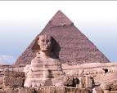
【一】下图遗址的名称是狮身人面像与金字塔；

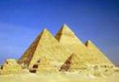
【二】图是古代古代埃及（填国名）的金字塔（填古建筑的名称），它既是权力的象征，也是古代劳动人民智慧的结晶。

【三】人类文明的起源与其所处的自然地理环境密切相关。请填写下表。
东方 | 西方
东方文明发源于大河流域。 | 西方文明发源于沿海地区或者海洋。
公元前21世纪，夏朝的建立，是我国进入文明时代的主要标志。 | 公元前6世纪，古希腊的雅典成为著名的奴隶制共和国。
【四】读图简答题
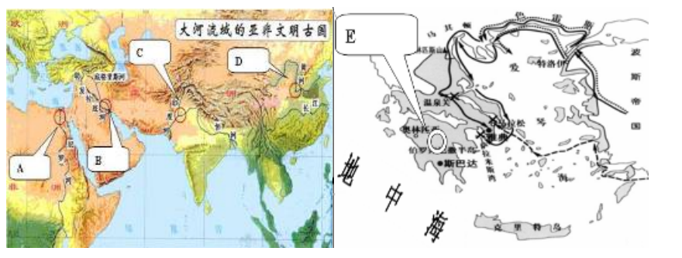
（1）请在下面两幅图中A、B、C、D、E处，写出它所代表的古代文明的名称。

图1 亚非古代文明发源地 图2 欧洲古代文明发源地
A古埃及；B古巴比伦或两河流域；C古印度；
D古中国；E古希腊；
（2）图1的古代文明与图2的古代文明产生的自然地理环境有什么不同？
图1中的古代文明产生于大河流域，图2中的古代文明产生于沿海地区。

【四】2007年6月9日，世界的目光再次聚焦沈阳。这一天，世界遗产博览会在沈阳世博园开幕。每一处世界遗产都是人类文明的极致表现，令人深深感动。我们在开阔视野、增长见闻之余，更应该欣赏不同民族的文化成就。请将下列图片的序号与相关国家前的字母符号连接，把连接结果填到指定的位置上。
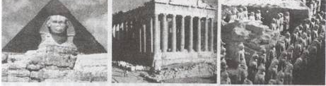

①金字塔及狮身人面像；②雅典卫城；③秦始皇陵兵马俑
A.古代希腊 B．中国 C．古代埃及
①——C；②一一A；③——B；

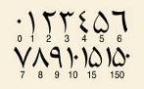
【五】图中的符号是阿拉伯数字，该数学的发明者是古代印度人。

【六】阅读材料:
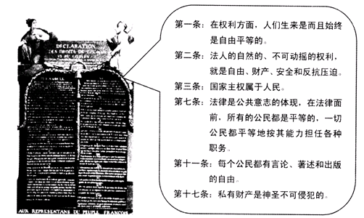
以下是《人权宣言》的部分条文:

运用上述材料，指出以下言论违背了《人权宣言》的哪些条款?
(1)国家主权属于国王。
违背了第三条
(2)国王的意志即法律。
违背了第七条
(3)全国居民应分为若干等级,各自享受应有的权利。
违背了第一条
(4)国王有权任意侵占臣民的财产。
违背了第十七条

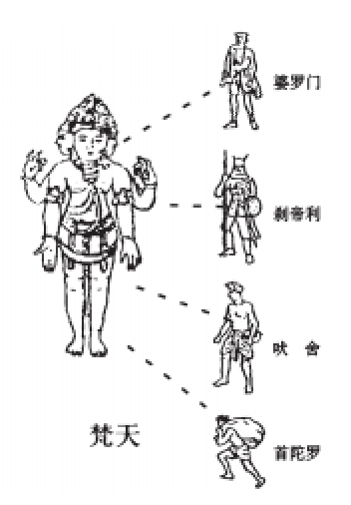
【七】古代印度是“种姓制度”和佛教盛行的国家，“种姓”和佛教在今天仍然深刻影响着当今的印度社会。

（1）它们分别反映的是哪一古国的文明标志？
古代印度；
（2）图中婆罗门、刹帝利分别哪些人构成？
祭司贵族；贵族、武士和官吏，国王通常也属于刹帝利种姓。
（3）吠舍的主要职责有哪些？
以供神和纳税的形式，供养完全不从事生产劳动的婆罗门和刹帝利。

